ООО «ИТПК «Новые Технологии»
производство детского игрового и спортивного оборудования

Турник

ПАСПОРТ

г. Чебоксары
Содержание

1. Основные сведения об изделии
2. Основные технические данные
3. Комплектность
4. Инструкция по монтажу
5. Чертежи и схемы
6. Транспортирование и хранение
7. Обслуживание
8. Гарантийные обязательства
9. Свидетельство о приемке
10. Свидетельство об упаковке
11. Рекламации

Паспорт предназначен для сборки, установки и правильного использования «Турника» (в дальнейшем Изделие) в процессе эксплуатации в качестве оборудования спортивно-игровых площадок.

1. Основные сведения об изделии
  - Наименование Турник.
  - Предприятие ООО «ИТПК Новые Технологии».
  - Заводской номер .
  - Дата выпуска .
  - Изделие предназначено для установки на территориях школьных, спортивных учреждений, во дворах и местах общественного отдыха с целью создания спортивно-игровых зон.

2. Основные технические данные
  - Габаритные размеры и общая масса Изделия:
№ п/п. | Наименование | Обозначение | Размеры изделия, (Д×Ш×В) мм | Масса, кг
1 | Турник 1 секции | Т-1.00.00 | 1220×60×2200 | ~ 21,6
2 | Турник 2 секции | Т-2.00.00 | 2380×60×2800 | ~ 39,3
3 | Турник 3 секции | Т-3.00.00 | 3540×60×2800 | ~ 50
4 | Турник 3 секции 3D | Т-3д.00.00 | 2380×920×2800 | ~ 50
  - Материал: металл.
  - Покрытие: порошковая краска.

3. Комплектность
В состав Турника входят сборочные единицы и детали согласно таблице 1 и рис.1, рис.2, рис.3, рис.4.
Табл.1
№ позиции | Наименование | Обозначение / Количество
№ позиции | Наименование | Т-1.00.00 | Кол-во | Т-2.00.00 | Кол-во | Т-3.00.00 | Кол-во | Т-3д.00.00 | Кол-во
1 | Перекладина | Т-1.01.00 | 1 | Т-2.01.00 | 1 | Т-3.01.00 | 3 | Т-3д.01.00 | 2
2 | Перекладина 1 | — |  | — |  | — |  | Т-3д.02.00 | 1
3 | Стойка 1 | — |  | Т-2.02.00 | 1 | Т-3.00.01 | 1 | Т-3д.00.01 | 1
4 | Стойка 2 | — |  | Т-2.03.00 | 1 | Т-3.00.02 | 1 | Т-3д.00.02 | 1
5 | Стойка 3 | Т-1.00.01 | 2 | Т-2.04.00 | 1 | Т-3.00.03 | 1 | Т-3д.00.03 | 1
6 | Стойка 4 | — |  | — |  | Т-3.00.04 | 1 | Т-3д.00.04 | 1
7 | Пластина 200×200 мм | Т-1.00.02 | 2 | Т-2.05.00 | 3 | Т-3.00.05 | 4 | Т-3д.00.05 | 4
8 | Заглушка на тр. 60×60×3,5 |  | 2 |  | 3 |  | 4 |  | 4
9 | Колпачок на болт М10 |  | 2 |  | 4 |  | 6 |  | 6
10 | Болт М10-6g 25  ГОСТ 7796-70 |  | 2 |  | 4 |  | 6 |  | 6
11 | Шайба С.10.37  ГОСТ 11371-78 |  | 2 |  | 4 |  | 6 |  | 6
12 | Шайба 10 Л  ГОСТ 6402-70 |  | 2 |  | 4 |  | 6 |  | 6

4. Инструкция по монтажу
Закрепить Перекладины к Стойкам болтами и шайбами. Стойки Изделия устанавливаются в фундаментные ямы на глубину 500 мм и бетонируется.
При установке необходимо соблюдать общие правила техники безопасности.
5. Чертежи и схемы

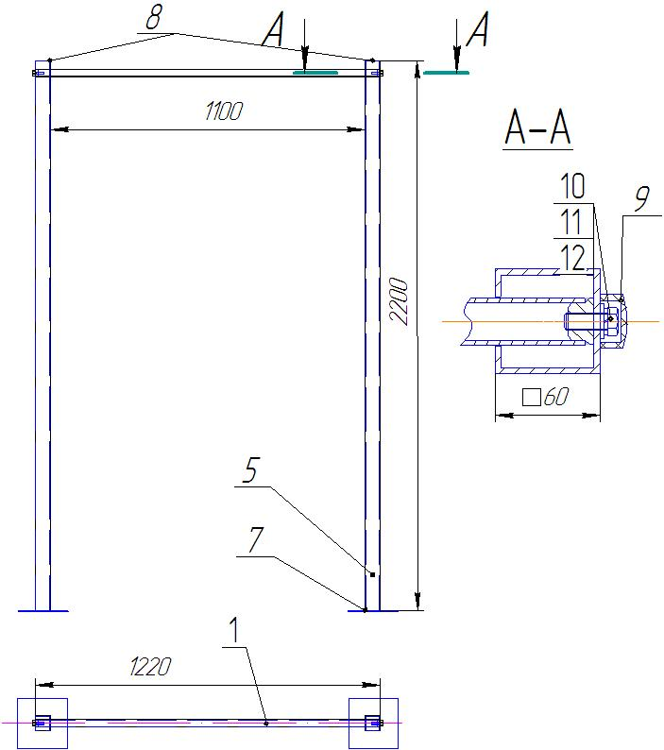
Рис. 1. Турник 1 секция.

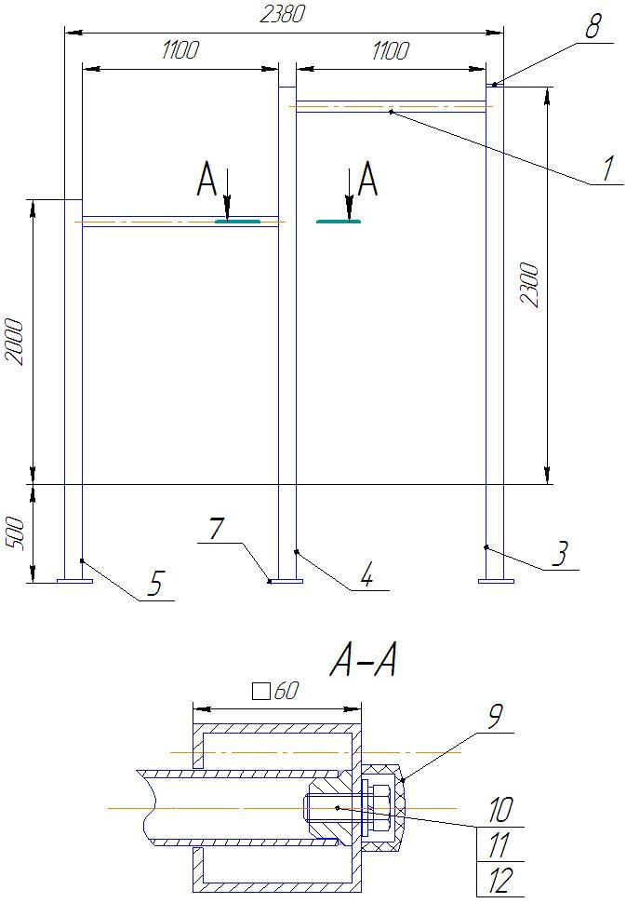
Рис. 2. Турник 2 секции.
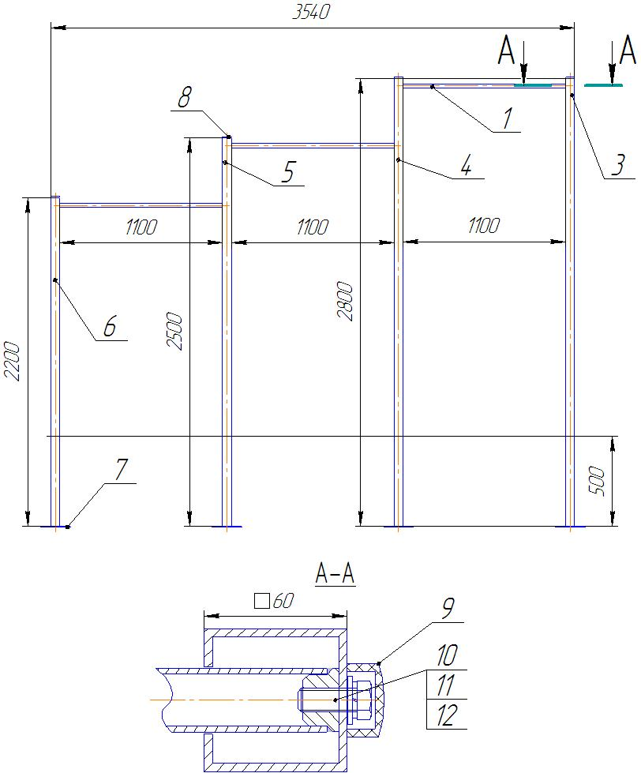
Рис. 3. Турник 3 секции.

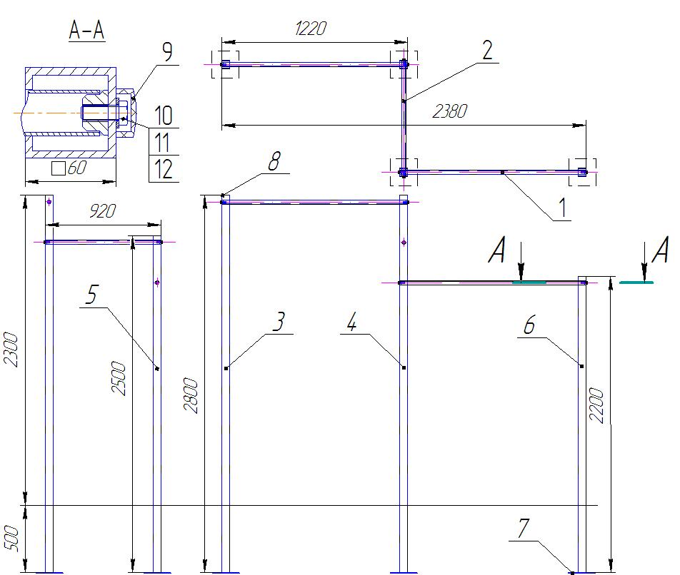
Рис. 4. Турник 3 секции 3D.
Транспортирование и хранение
Транспортирование Изделия осуществляется транспортом в соответствии с правилами перевозок грузов на данном виде транспорта. Хранение Изделия должно осуществляться в закрытых, сухих, отапливаемых складских помещениях при отсутствии в них веществ, вызывающих коррозию материалов изделия.
7. Обслуживание
В процессе эксплуатации необходимы регулярные осмотры Изделия с целью выявления повреждений, снижающих прочность конструкции и опасных дефектов, являющихся результатом использования или погодных условий, при необходимости проводить подкраску поверхностей.

8. Гарантийные обязательства
На Турник, заводской номер______, при соблюдении потребителем правил монтажа, эксплуатации, транспортирования и хранения, использовании в соответствии с требованиями данного паспорта предоставляется срок гарантии на изделие 12 месяцев со дня поставки изделия потребителю.
Производитель не несёт ответственности за поломки и неисправности, обнаруженные в пределах гарантийного срока, если они произошли вследствие нарушении правил монтажа, эксплуатации, транспортирования и хранения Изделия.
9. Свидетельство о приёмке
Изделие Турник признано годным к эксплуатации.
Дата выпуска _______________ 20 г.
М.П ______________ ______________________
личная подпись инициалы, фамилия

10. Свидетельство об упаковке
Турник__________
наименование изделия
Заводской номер ______ упаковано ООО «ИТПК «Новые Технологии»_______
наименование предприятия, проводившего упаковку
согласно требованиям нормативных документов
Дата упаковки_____________________ М.П.
Упаковку провёл___________________ _______________________
личная подпись инициалы, фамилия

11. Рекламации
В случае обнаружения дефектов или поломок Изделия в период гарантийного срока по вине изготовителя (поставщика) составляется Акт-рекламация.
Акт-рекламация должен содержать:
- наименование изделия, заводской номер и дату выпуска;
- даты получения, монтажа и ввода в эксплуатацию;
- общее время работы, ч;
- сведения об имевшихся неисправностях.

Заполняет торговое предприятие
Дата продажи ____________________
число, месяц, год

Продавец ________________________ М.П.
подпись или штамп

